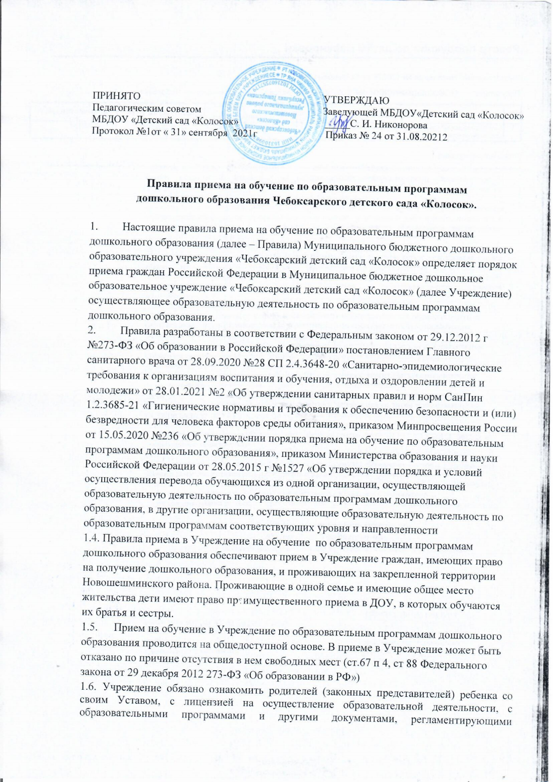

1.7. Ознакомление родителей (законных представителей) ребенка с документами, указанными в п. 1.6 настоящего Положения, информацией о сроках приема документов, осуществляется путем размещения копий документов на официальном сайте Учреждения в сети Интернет (https://edu.tatar.ru/nsheshma/page1102571.htm/page3812567.htm), на информационном стенде в Учреждении.
1.8.Учреждение также предоставляет родителям (законным представителям) ребенка копии документов, указанных в п. 1.6 Положения, при подаче заявления о зачислении в Учреждение.
1.9.Учреждение размещает на информационном стенде и официальном сайте распорядительный акт органа местного самоуправления о закреплении Учреждения за конкретной территорией муниципального района, издаваемый не позднее 1 апреля текущего года (далее – распорядительный акт о закреплении территории)
1.10 Прием в Учреждение осуществляется в течение всего календарного года при наличии свободных мест.
1.11. Ответственным за предоставление документов и ознакомление с ними является заведующий детским садом.
1.12. Положение действует до принятия нового.

2. Порядок приема и зачисления детей.

2.1.Прием детей в Учреждение осуществляется по личному заявлению родителя (законного представителя) ребенка при предъявлении оригинала документа, удостоверяющего личность родителя (законного представителя), либо оригинала документа, удостоверяющего личность иностранного гражданина и лица без гражданства в Российской Федерации в соответствии со статьей 10 Федерального закона от 25 июля 2002 г. № 115-ФЗ «О правовом положении иностранных граждан в Российской Федерации».
2.2.Основанием для приема заявления родителей (законных представителей) ребенка в Учреждение является протокол Комиссии по комплектованию образовательных учреждений (далее- Комиссия по комплектованию), а также присвоение в автоматизированной информационной системе «Электронный детский сад» (далее- Система) заявлению родителя (законного представителя) о постановке на учет статуса «Направлен в ДОУ».
2.3. Учреждение осуществляет прием заявления родителей (законных представителей) ребенка в форме документа на бумажном носителе или в электронной форме с использованием информационно -телекомуникационных сетей общего пользования . (https://edu.tatar.ru/nsheshma/page1102571.htm/page3812567.htm)
2.4Форма данного заявления размещается на информационном стенде Учреждения и официальном сайте Учреждения в сети Интернет (https://edu.tatar.ru/nsheshma/page1102571.htm/page3812567.htm)
2.5.В заявлении родителями (законными представителями) ребенка указываются следующие сведения:
- фамилия, имя, отчество (последнее - при наличии) ребенка;
- дата рождения ребенка;
- реквизиты свидетельства о рождении;
- фамилия, имя, отчество (последнее - при наличии) родителей (законных представителей) ребенка;
- адрес места жительства ребенка, его родителей (законных представителей) ;
-реквизиты документа, удостоверяющего личность родителя (законного представителя ) ребенка;
- реквизиты документа, подтверждающего установление опеки (при наличии);
- контактные телефоны родителей (законных представителей) ребенка, адрес электронной почты (при наличии);
- о выборе языка образования, родного языка из числа языков народов Российской Федерации, в том числе русского языка как родного языка;
- о потребности в обучении ребенка по адаптированной образовательной программе дошкольного образования и (или ) создании социальных условий для организации для обучения и воспитания ребенка- инвалида в соответствии с индивидуальной программой реабилитации инвалида(при наличии);
- о направленности дошкольной группы;
- о необходимом режиме пребывания ребенка;
-о желаемой дате приема на обучение;
2.6.Для приема ребенка в Учреждение родители (законные представители) ребенка,
предъявляют следующие документы:
- документ, удостоверяющий личность родителя (законного представителя) ребенка, либо документ, удостоверяющий личность иностранного гражданина или лица без гражданства в Российской Федерации в соответствии со статьей 10 Федерального закона от 25 июля 2002 г. № 115-ФЗ "О правовом положении иностранных граждан в Российской Федерации"
- свидетельство о рождении ребенка или для иностранных граждан и лиц без гражданства - документ(-ы), удостоверяющий(е) личность ребенка и подтверждающий(е) законность представления прав ребенка;
- документ, подтверждающий установление опеки (при необходимости);
- свидетельство о регистрации ребенка по месту жительства или по месту пребывания на закрепленной территории или документ, содержащий сведения о месте пребывания, месте фактического проживания ребенка;
- документ психолого-медико-педагогической комиссии (при необходимости);
- документ, подтверждающий потребность в обучении в группе оздоровительной направленности (при необходимости);
- для приема родители (законные представители) ребенка дополнительно предъявляют образовательную организацию медицинское заключение;
2.7. Родители (законные представители) детей, являющихся иностранными гражданами или лицами без гражданства, дополнительно предъявляют следующие документы:
- документ, подтверждающий родство заявителя (или законность представления прав ребенка)4
- документ, подтверждающий право заявителя на пребывание в Российской Федерации4
2.8.Иностранные граждане и лица без гражданства, все документы представляют на русском языке или вместе с заверенным в установленном порядке переводом на русский язык.
2.9. Копии предъявляемых при приеме документов хранятся в Учреждении.
2.10. Дети с ограниченными возможностями здоровья принимаются на обучение по адаптированной образовательной программе дошкольного образования только с согласия родителей (законных представителей) ребенка и на основании рекомендаций психолого-медико-педагогической комиссии.
2.11. Требование представления иных документов для приема детей в Учреждении в части, не урегулированной законодательством об образовании, не допускается.
2.12Факт ознакомления родителей (законных представителей) ребенка с документами, в том числе через официальный сайт Учреждения.указанными в п. 1.6. настоящего Положения фиксируется в заявлении о приеме и заверяется личной подписью родителей (законных представителей) ребенка.
2.13.Подписью родителей (законных представителей) ребенка фиксируется также согласие на обработку их персональных данных и персональных данных ребенка в порядке, установленном законодательством Российской Федерации (путем заполнения соответствующего заявления).
2.14 Заявление о приеме в образовательную организацию и копии документов регистрируются руководителем Учреждения, в журнале приема заявлений о приеме в Учреждение. После регистрации родителю (законному представителю) ребенка выдается документ, заверенный подписью руководителя, содержащий индивидуальный номер заявления и перечень представленных при приеме документов.
2.15.В случае, если на момент подачи заявления о приеме в Учреждение предъявлены не все необходимые документы, указанные в п.п. 2.6.-2.7. настоящего Положения, это не может быть основанием для отказа в приеме заявления.
2.16.Заявление и документы для приема в Учреждение должны быть представлены родителями (законными представителями) детей в срок до 30 календарных дней после присвоения заявлению о постановке на учет в Системе статуса «Направлен в ДОУ». С момента подачи заявления статус «Направлен в ДОУ» меняется на статус «Заключение договора»
2.17.После представления в Учреждение заявления и всех необходимых документов Учреждение заключает договор об образовании по образовательным программам дошкольного образования с родителями (законными представителями) ребенка. Договор оформляется в письменной форме в двух экземплярах, один из которых хранится в личном деле воспитанника в Учреждении, другой - у родителей (законных представителей) воспитанника.
2.18.Зачисление в Учреждение ребенка, направленного с 01 апреля по 31 августа осуществляется в течении 90 календарных дней со дня присвоении статуса «Заключение договора».Зачисление в Учреждение ребенка, направленного в остальной период осуществляется в течении 30 календарных дней после получения статуса «Заключение договора»
2.19. В случае неявки Заявителя в Учреждение после присвоения статуса « Заключение договора» в течение 90 календарных дней (направленного с 01 апреля по 31 августа) либо 30 календарных дней (направленного в остальной период) ,заявителю присваивается статус «Не явился».
2.20.Права и обязанности воспитанника, его родителей (законных представителей), предусмотренные законодательством об образовании и локальными нормативными актами Учреждения, возникают с даты заключения договора на обучение в Учреждение.
2.21.На каждого ребенка, зачисленного в Учреждение, заводится личное дело, в котором хранятся копии предъявляемых при приеме документов.
2.22.Сведения о воспитанниках, зачисленных в Учреждение, вносятся в Книгу учета движения детей, которая предназначена для регистрации сведений о детях и контроля за движением контингента детей в Учреждении. Книга учета движения детей Учреждения нумеруется постранично, прошнуровывается, скрепляется подписью заведующего Учреждением и печатью Учреждения.
2.23. Зачисление ребенка в Учреждение оформляется приказом заведующего в течении трех рабочих дней после заключения договора. Лицо, ответственное за прием документов, размещает приказ на информационном стенде в трехдневный срок после издания. На официальном сайте в сети Интернет размещаются реквизиты распорядительного акта, наименование возрастной группы и число детей, зачисленных в указанную возрастную группу.

- Прием детей в порядке перевода из другой образовательной организации

3.1.Прием детей в Учреждение детей, ранее посещавших другие дошкольные образовательные организации, осуществляется в соответствии с требованиями, установленными разделом 2 настоящего Положения.
3.2. В случае, если ребенок не посещал дошкольную образовательную организацию менее 5 дней, родителями (законными представителями) предъявляется медицинская карта ребенка (выданная дошкольной образовательной организацией, которую ребенок посещал ранее) с записью о последнем дне посещения.

4. Основания для отказа в зачислении воспитанника в Учреждение

4.1.Родителям (законным представителям) ребенка может быть отказано в приеме ребенка в Учреждение в случае, если:
- в Учреждении нет свободных мест
- в Системе отсутствует информация о направлении ребенка в Учреждение
- родители (законные представители) не представили необходимые для приема документы согласно п.п. 2.6.-2.7. настоящего Положения
- имеются медицинские противопоказания к посещению ребенком Учреждения (о чем имеется соответствующее медицинское заключение)
- родители (законные представители) ребенка обратились в Учреждение по истечении срока 30 дней после присвоения заявлению о постановке на учет в Системе статуса «Направлен в ДОУ»
4.2.В случаях, указанных в п. 4.1 настоящего Положения, заведующий Учреждением визирует отказ в приеме на заявлении родителей (законных представителей) ребенка для дальнейшего решения вопроса об устройстве ребенка в другую дошкольную образовательную организацию путем обращения в орган местного самоуправления, осуществляющий управление в сфере образования.

